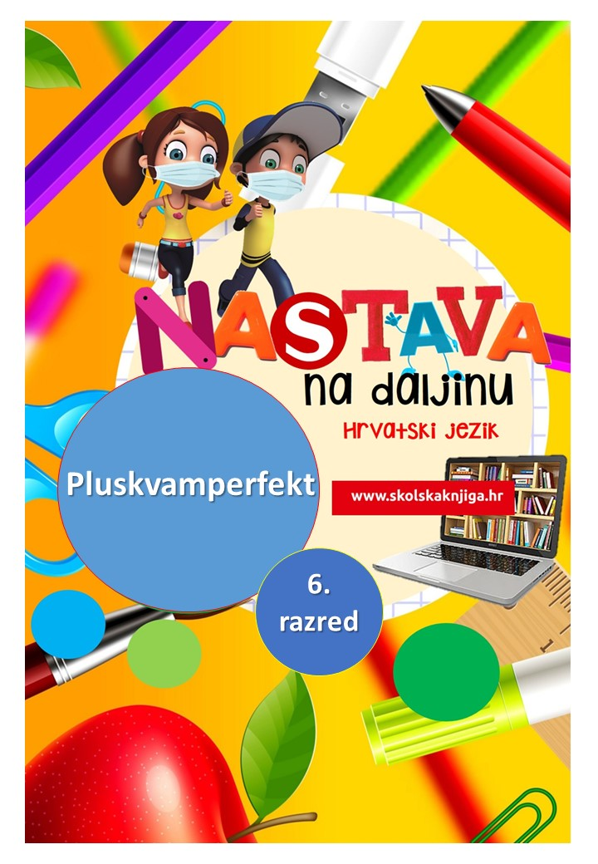

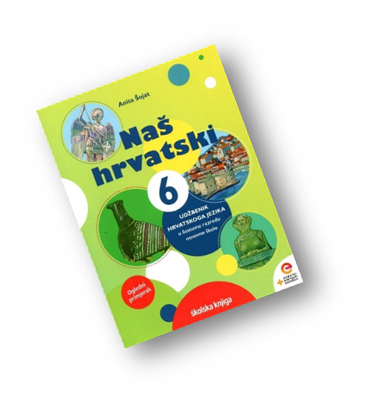
PODRUČJE PREDMETA
Hrvatski jezik i komunikacija
Pluskvamperfekt

VRIJEME OSTVARIVANJA:

BROJ SATI NASTAVE: 2
Anita Šojat, Naš hrvatski 6
Materijal za nastavu na daljinu pripremila
Daniela Maršalek

e-sfera
https://www.e-sfera.hr/dodatni-digitalni-sadrzaji/b2b5e795-27a6-4a07-8409-b86140c60f80/

NAPOMENA UČENIKU
U ovome ćeš tjednu proučavati pluskvamperfekt. Učenje i rješavanje zadataka možeš organizirati kada ti najviše odgovara. Važno je da poštuješ rok za slanje završenih zadataka učiteljici/učitelju na dogovoreno virtualno mjesto.

ODGOJNO-OBRAZOVNI ISHODI
Nakon rada na aktivnostima moći ćeš:
- rješavati ispunjaljku
- čitati tekst o pluskvamperfektu
- bilježiti podatke iz teksta o pluskvamperfektu i grafički ih oblikovati
- rješavati zadatke različitih tipova
- prepričavati koristeći se glagolima u prošlim vremenima
- uspješno rješavati kviz znanja.

REZULTATI UČENJA
Aktivnosti se smatraju završenima kada učiteljici/učitelju na dogovoreno virtualno mjesto pošalješ
- fotografiju rečenica iz 4. aktivnosti.

Rok za slanje:

OPIS AKTIVNOSTI

- aktivnost – Ispunjaljka

U radnoj bilježnici Naš hrvatski 6, str. 42. riješi ispunjaljku u 5. zadatku. Konačno rješenje dat će naziv jednog prošlog glagolskog vremena. Svi traženi odgovori odnose se na glagolske oblike ili vremena koja si već upoznala/upoznao.

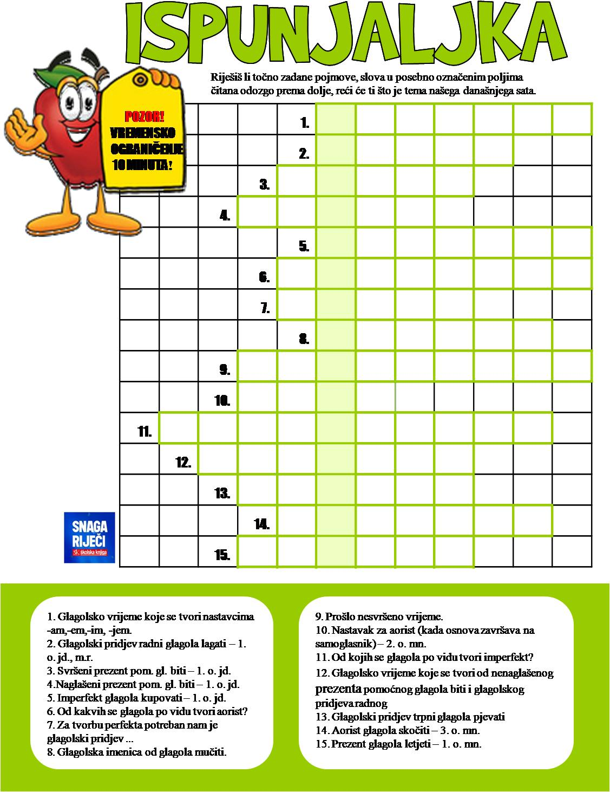

- aktivnost – Istraži i saznaj

U udžbeniku Naš hrvatski 6, str. 53. - 55. pročitaj tekst o pluskvamperfektu i iz njega izdvoji najvažnije podatke metodom prema svom izboru (bilješke, plakat, umna mapa, grozd, asocijativno sunce…).
Na temelju izdvojenih podataka sažmi nastavnu jedinicu o pluskvamperfektu – napiši jasne i pregledne bilješke, a zatim izdvoji ključne riječi koje će ti pomoći u oblikovanju sažetka. Sažetak pročitaj nekoliko puta naglas i provjeri je li u njemu sve jasno i razumljivo.
Na e-sferi na poveznici
https://www.e-sfera.hr/dodatni-digitalni-sadrzaji/b2b5e795-27a6-4a07-8409-b86140c60f80/
u rubrici Slušam i govorim poslušaj audiosažetak i usporedi ga sa svojim te ga, ako je potrebno, dopuni i ispravi.

Zatim u rubrici Čitam i pišem odigraj digitalnu igru i u njoj tekst nadopuni glagolima u pluskvamperfektu. Kako ide?

- aktivnost – Pokaži što znaš!
U radnoj bilježnici Naš hrvatski 6, str.41., 42. i 43. riješi 3., 4. i 6. zadatak.
Na e-sferi u rubrici Ponavljam odigraj digitalne igre o pluskavmperfektu.


- aktivnost – Prepričaj svoj jučerašnji dan

Riješi 8. zadatak u radnoj bilježnici na str. 44.
Prepričaj svoj jučerašnji dan s glagolima u perfektu i
pluskvamperfektu. Rečenice trebaju imati dvije radnje –
jednu izrečenu pluskvamperfektom i jednu izrečenu
perfektom. Sljedeća rečenica započinje radnjom koja je
bila druga radnja u prethodnoj rečenici.

Slijedi primjer:

Kad mi je bila zazvonila budilica, probudila sam se.
Kad sam se probudila, digla sam se iz kreveta.

Napiši još pet rečenica.
Fotografiju rečenica pošalji učiteljici/učitelju na dogovoreno virtualno mjesto.

- aktivnost – Dopuni bilješke

Uspredi bilješke u svojoj bilježnici s bilješkama na ilustriranom prikazu i, ako je potrebni, nadopuni ih.
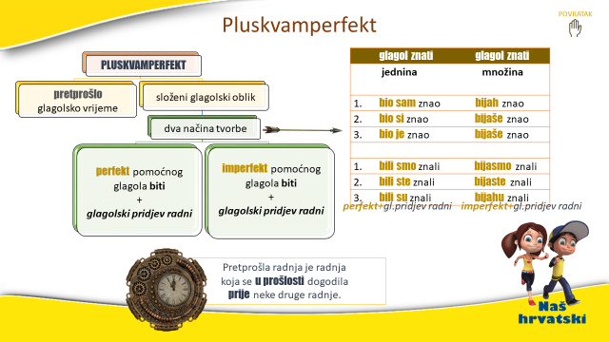

Aktivnosti se smatraju završenima kada učiteljici/učitelju na dogovoreno virtualno mjesto pošalješ
- fotografiju rečenica iz 4. aktivnosti.


Želim ti uspjeh u radu!

